附件1
美团单车校园使用指南
一、注册与登录
（一）账号注册/登录入口
方式一：扫码下载美团APP，进入应用
方式二：使用微信扫一扫，进入美团小程序。
进入“骑车”页面：在美团APP或微信小程序中，点击“骑车”选项，进入专属骑车页面。
（二）登录/注册操作
点击“登录/注册”按钮：在“骑车”页面，找到“登录账号开始骑行去登录”的提示，点击“去登录”进入登录/注册界面。
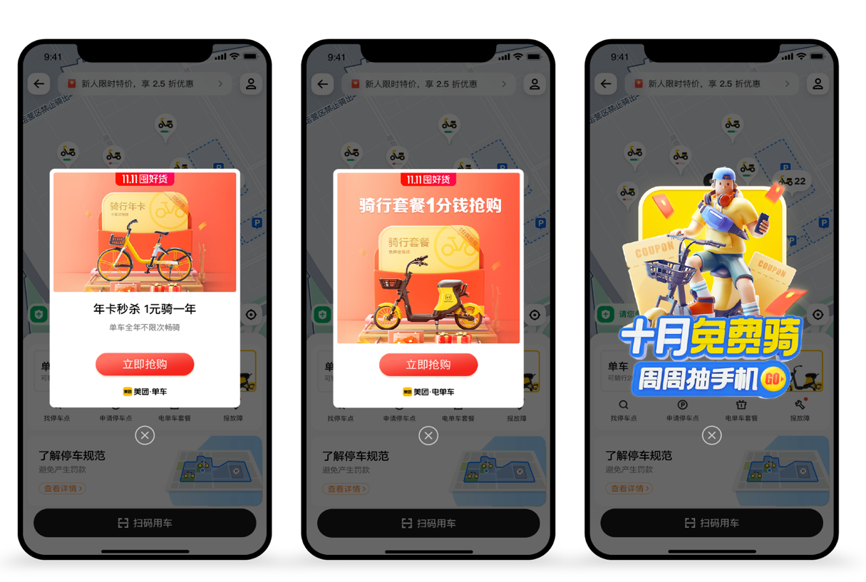
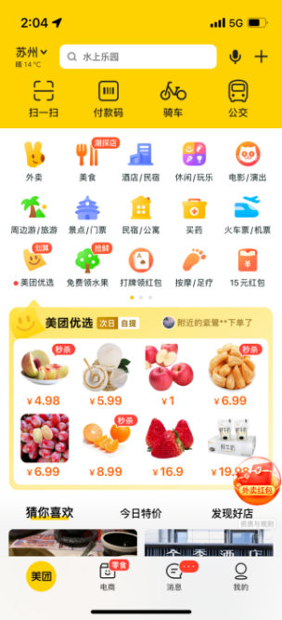
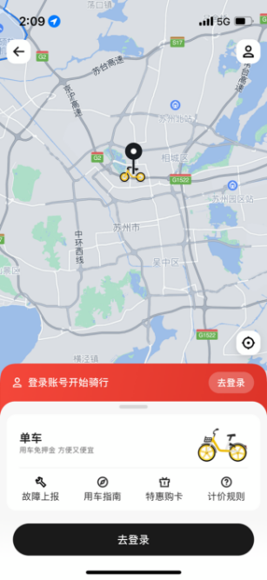
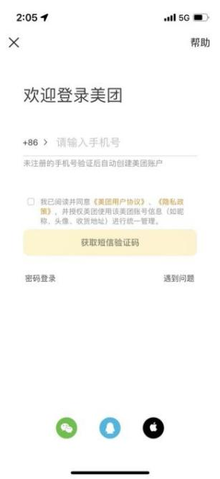

二、实名认证
（一）认证要求
骑行美团单车需完成实名认证，且登录手机号须与本人认证身份证信息一致；未满12周岁人员禁止注册；完成实名认证后，可享受免押金骑行及骑行保险保障。
（二）认证流程示例
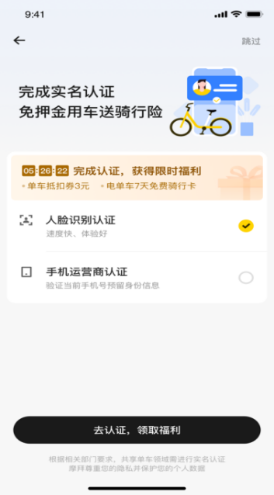
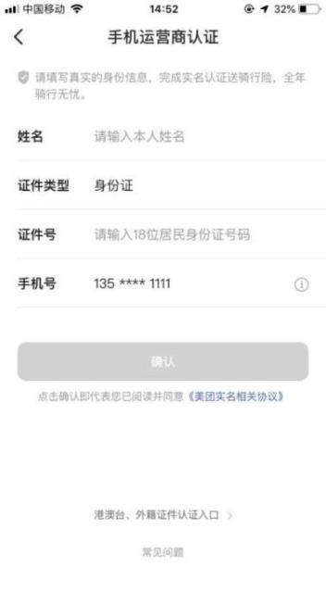
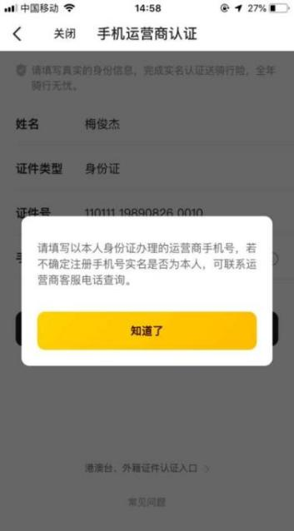
三、用车流程
（一）开锁准备
打开美团APP或微信，使用“扫一扫”扫描车身二维码；开锁前请仔细阅读用车规则，明确车辆指定停放区域（P点）；停车时，将车头统一朝向道路外侧，整齐排列。
（二）确认开锁与骑行
扫码后按页面提示确认信息，即可开锁骑行。骑行过程中，请遵守交通规则，安全骑行。
（三）还车操作
到达目的地后，将车辆停放至P点规范停车区，确保车头朝向一致、排列整齐。在手机上点击“我要还车”，待系统提示“还车成功”后，即完成还车。
四、校园专属优惠领取形式
打开美团APP，点击“骑车”，进入“校园优惠”页面，点击“认证即享”完成身份登记，即可享受校园专属优惠。
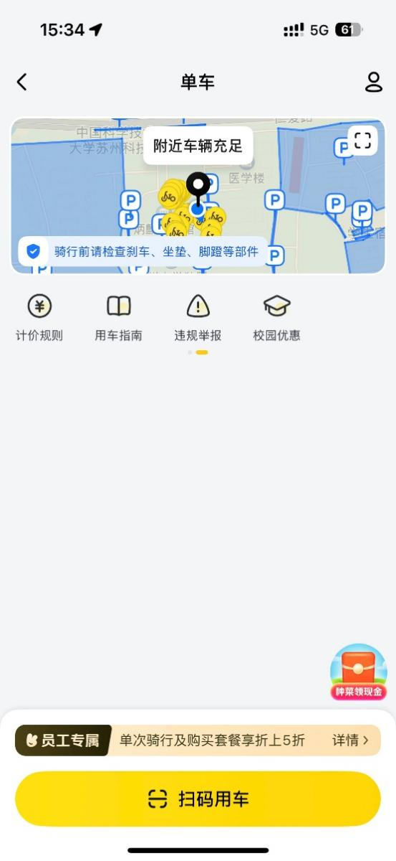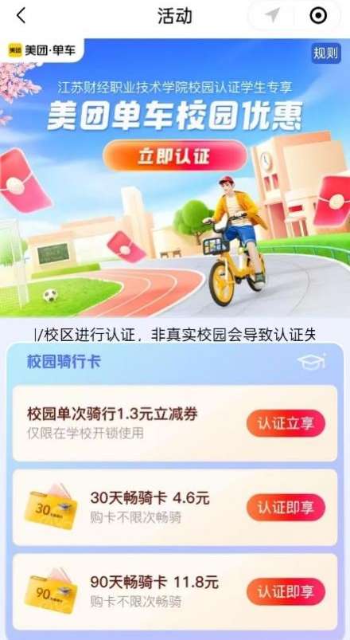
五、用户服务
（一）服务热线
美团单车专属服务热线：400-618-7799
美团通用服务热线：1010-7888
服务时间：7*24小时，客服将以线上或电话形式受理各类建议、咨询与投诉，并在规定时限内完成反馈或处置。
（二）APP内在线服务
1.打开美团APP，点击“我的”选项。
2.在“我的”页面，点击耳麦图标进入“服务门户”。
3.在“服务门户”中输入单车相关问题，选择相应业务，即可获取在线帮助。

